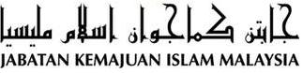
“INTEGRITI DAN TADBIR URUS:
MEMPERKASA IMEJ PERKHIDMATAN”
(2 Disember 2016 / 2 Rabiulawwal 1438)

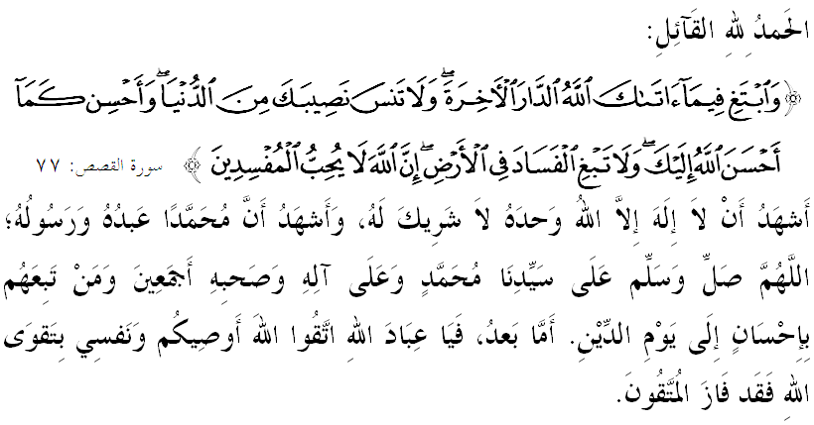
SIDANG JUMAAT YANG DIRAHMATI ALLAH,

Saya berpesan kepada diri saya dan menyeru sidang Jumaat yang dikasihi sekalian, marilah sama-sama kita meningkatkan ketakwaan kepada Allah SWT dengan bersungguh-sungguh melaksanakan segala perintah-Nya dan meninggalkan segala larangan-Nya. Mudah-mudahan kehidupan ini diberkati di dunia dan di akhirat. Mimbar pada hari ini akan membicarakan khutbah bertajuk: “INTEGRITI DAN TADBIR URUS: MEMPERKASA IMEJ PERKHIDMATAN”.

SIDANG JUMAAT YANG DIMULIAKAN,
Integriti secara umumnya bermaksud kualiti unggul yang perlu wujud dalam kalangan individu berteraskan lapan nilai murni iaitu jujur, benar, amanah, adil, bertanggungjawab, telus, cekap dan bijaksana. Nilai-nilai ini begitu relevan dengan kehidupan manusia terutamanya penjawat awam untuk membina sahsiah diri dan menghasilkan ketamadunan insan yang tinggi dan cemerlang.
Sebaliknya, sifat buruk pula dibenci oleh semua manusia kecuali mereka yang telah bersarang di dalam hatinya sifat-sifat mazmumah (yang keji). Golongan ini akan mengakibatkan segala proses pembangunan dan percambahan nilai insan terbantut. Mimbar cukup yakin bahawa kekuatan sesebuah bangsa dan negara terletak atas integriti dan komposisi masyarakat dan pekerjanya yang berilmu, berakhlak dan bermoral tinggi. Sabda Rasulullah SAW yang diriwayatkan oleh Imam Tirmizi:
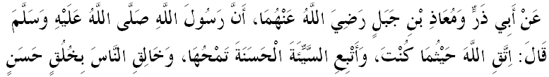Mafhumnya: “Daripada Abu Zar dan Muaz bin Jabal r.hma bahawa Rasulullah SAW bersabda: Bertakwalah kepada Allah di mana sahaja kamu berada. Dan ikutilah kejahatan dengan mengerjakan kebaikan nescaya menghapuskannya (kejahatan tadi). Dan berperangai kepada manusia dengan perangai yang baik”.

SIDANG JUMAAT YANG DIMULIAKAN,
Dalam konteks inidvidu, integriti adalah keselarasan di antara apa yang diperkatakan dan apa yang dilaksanakan; keselarasan di antara tindakan dan prinsip akhlak; etika dan undang-undang; keselarasan di antara kepentingan diri dan kepentingan awam. Dalam ertikata lain, kesepaduan usaha untuk meningkatkan integriti akan melahirkan insan yang memiliki nilai-nilai kerohanian yang kukuh. Oleh itu, Imam Al Ghazali dalam kitabnya Arbain fi Usulludin menjelaskan tentang sifat-sifat mulia seorang manusia yang dinamakan sebagai Mahmudah dan sifat-sifat keji sebagai Mazmumah.
Sifat Mahmudah seperti sifat amanah umpamanya, dijelaskan hanya layak dipikul oleh orang yang benar-benar iltizam hubungannya dengan Allah SWT. Ini kerana konsep amanah menjadi tonggak penting dalam segala aspek. Menurut prespektif Islam, semua urusan di dunia bukan hanya dikawal oleh undang-undang dan peraturan yang zahir sahaja tetapi dalam masa yang sama ia dikawal oleh hati berperasaan amanah dan tanggungjawab kepada Allah SWT. Firman Allah SWT dalam Surah An Nisa’ ayat 107:
Maksudnya: “Dan janganlah engkau berbahas untuk membela orang yang mengkhianati diri mereka sendiri. Sesungguhnya Allah tidak suka kepada orang yang selalu melakukan khianat, lagi sentiasa berdosa”.

SIDANG JUMAAT YANG DIMULIAKAN,
Oleh yang demikian, para pekerja dalam apa sektor sekalipun adalah dilarang untuk menyalahgunakan kuasa untuk kepentingan peribadi, keluarga dan sahabat handai. Sekiranya berlaku konflik atau percanggahan kepentingan, mereka perlu memberikan keutamaan terhadap kepentingan awam berbanding kepentingan peribadi.
Di samping itu, tahap tadbir urus dalam pelaksanaan sebarang keputusan mesti dibuat dan dilaksanakan dengan cekap dan bijaksana. Contohnya, dalam membuat keputusan berkaitan ekonomi, sosial dan agihan sumber-sumber perlulah sebaik mungkin menyumbang kepada kesejahteraan rakyat. Oleh itu, antara elemen-elemen tadbir urus yang baik seperti akauntabiliti, responsif dalam tindakan yang diambil, keterbukaan dalam membuat keputusan, berintegriti, jujur, adil dan sebagainya perlulah diaplikasikan dengan sewajarnya.
SIDANG JUMAAT YANG DIMULIAKAN,
Mutakhir ini kita lihat berlaku trend rasuah, penyelewengan dan salahguna kuasa berskala besar di dalam perkhidmatan awam. Seharusnya perkara ini membuka mata dan menyedarkan kita betapa usaha-usaha berkaitan pemupukan integriti dan tadbir urus perlu diperhebat dan dimantapkan bagi memperkasa imej perkhidmatan awam sekalipun bilangan yang terlibat adalah kecil.
Kita hendaklah menilai semula komitmen kita selama ini dalam kerjaya masing-masing. Lihat semula sama ada tugas yang kita laksanakan selama ini benar-benar menepati konsep bekerja sebagai ibadah, sentiasa melaksanakan tanggungjawab dengan sebaik mungkin, menyelesaikan tugasan yang diberi dan dalam masa yang sama menjauhkan diri dari sebarang bentuk penyelewengan, salah guna kuasa, penipuan, manipulasi dan sebagainya. Kehidupan seperti ini sudah tentunya tidak akan memberi ketenangan kepada diri, bahkan terhalang daripada mendapat keberkatan dan keredhaan Allah SWT.

SIDANG JUMAAT YANG DIMULIAKAN,
Berikutan siri kekejaman tentera dan segelintir masyarakat Myanmar ke atas umat Islam Rohingya, mimbar ingin mengambil kesempatan ini mengajak sidang Jumaat sekalian untuk sama-sama menzahirkan rasa simpati di atas kekejaman yang berlaku kepada masyarakat Islam Rohingya sehingga ramai yang terkorban dan diseksa. Kita memohon dan menuntut agar kekejaman itu harus dihentikan dengan segera kerana ia jelas telah melanggar batas kemanusiaan.
Bagi membuktikan penentangan rakyat Malaysia terhadap tindakan yang tidak berperikemanusiaan itu, maka satu perhimpunan besar-besaran akan diadakan pada 4 Disember 2016 ini sebagai tanda solidariti umat Islam di negara ini di atas kekejaman tersebut. Mudah-mudahan Allah SWT memakbulkan doa umat Islam di seluruh dunia agar etnik Rohingya diselamatkan daripada terus-terusan dibunuh, dirogol, dibakar hidup-hidup dan seribu satu macam kekejaman lagi.

SIDANG JUMAAT YANG DIMULIAKAN,
Mendepani cabaran masa hadapan, marilah sama-sama kita meletakkan pada diri sendiri nilai integriti dan tadbir urus yang baik sebagai sebahagian daripada nilai murni yang membentuk keperibadian dalam memikul tanggungjawab berkeluarga, bermasyarakat dan bernegara. Firman Allah SWT dalam Surah Al Mulk ayat 12:
Maksudnya: “Sesungguhnya orang yang takut (melanggar hukum) Tuhannya semasa mereka tidak dilihat orang dansemasa mereka tidak melihat akan azab Tuhan; mereka beroleh keampunan dan pahala yang besar”.

Dengan mengharapkan keampunan Allah SWT, marilah kita tanamkan azam untuk melaksanakan tugas yang diberi kepada kita dengan penuh integriti bukan sahaja untuk memperkasa perkhidmatan tetapi mencari keredhaan Allah SWT agar kedaulatan agama terpelihara dan kemakmuran negara terbela. Ikhlaskanlah diri dalam melaksanakan apa juga amalan supaya ia diterima sebagai amal soleh dan mendapat ganjaran di sisi Allah SWT.

SIDANG JUMAAT YANG DIMULIAKAN,
Sebagai mengakhiri khutbah pada hari ini, mimbar ingin mengajak sidang Jumaat sekelian, sempena sambutan Hari Anti Rasuah Sedunia pada 7 Disember ini untuk menghayati intipati khutbah yang disampaikan sebagai pedoman di dalam kehidupan kita, antaranya:

Pertama: | Mengikhlaskan niat dalam melaksanakan kerja yang dipertanggungjawabkan bagi mendapatkan keredhaan Allah SWT.
Kedua: | Menjadikan integriti dan amalan tadbir urus sebagai nilai utama dalam pekerjaan dan elemen penting dalam pengurusan organisasi bagi mencapai matlamat yang telah ditetapkan.
Ketiga: | Meningkatkan iltizam untuk bekerja bersungguh-sungguh bagi memberikan hasil yang berkualiti serta memberi manfaat kepada pelanggan dan orang ramai..
Keempat: | Menjauhkan diri dari sifat-sifat mazmumah seperti menyeleweng, salahguna kuasa, menipu, terlibat dalam rasuah dan sebagainya dalam pekerjaan.

Maksudnya: “Sesiapa yang beramal soleh, dari lelaki atau perempuan, sedang ia beriman, maka sesungguhnya Kami akan menghidupkan dia dengan kehidupan yang baik; dan sesungguhnya Kami akan membalas mereka, dengan memberikan pahala yang lebih baik dari apa yang mereka telah kerjakan”. (Surah An Nahl:97)

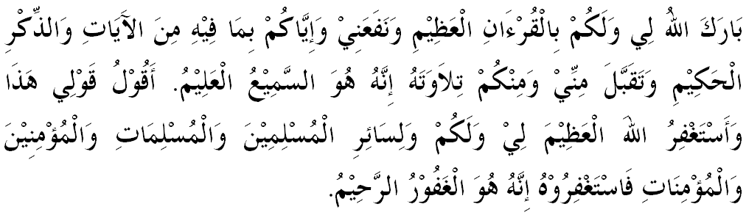

“ KHUTBAH KEDUA”

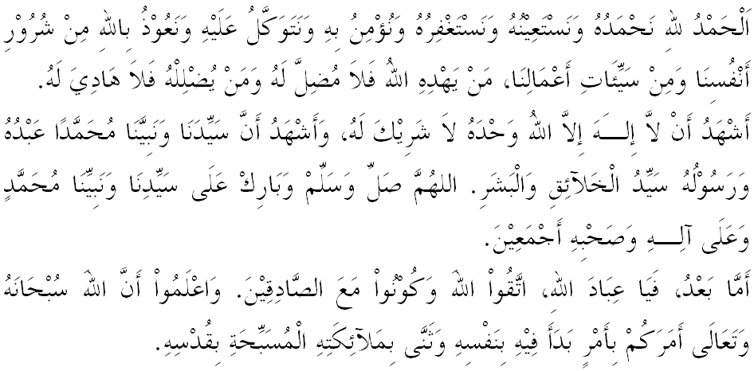
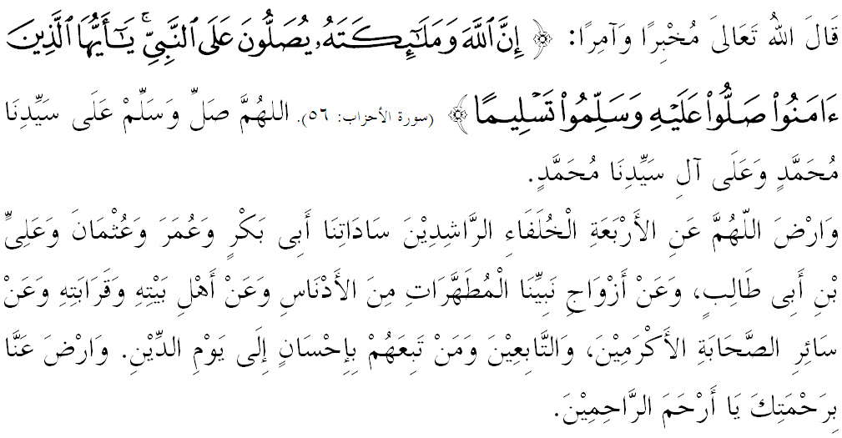

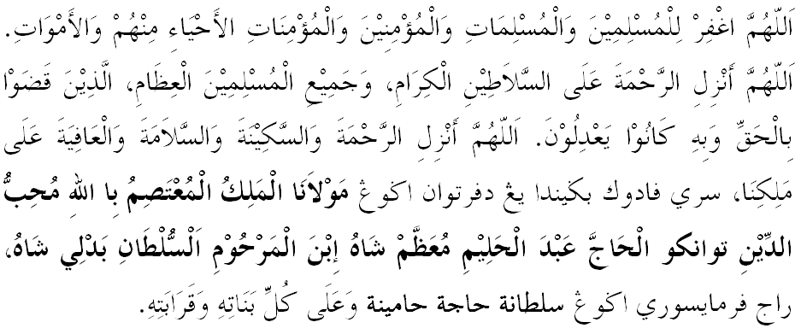
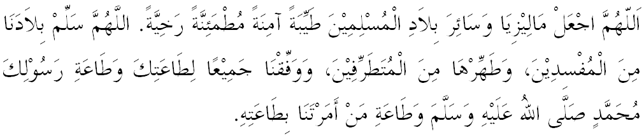

Ya Allah Ya Tuhan Kami. Kami memohon agar dengan rahmat dan perlindungan-Mu, negara kami ini dan seluruh rakyatnya dikekalkan dalam keamanan dan kesejahteraan. Tanamkanlah rasa kasih sayang di antara kami, kekalkanlah perpaduan di kalangan kami. Semoga dengannya kami sentiasa hidup aman damai, makmur dan selamat sepanjang zaman.
